Hermann Gottschewski
東京大学 平成24年度冬学期 総合科目「比較文化論」 『ドイツ語文化圏と歌』
月曜2限 アドミニ棟学際交流ホール
第8回 平成24年12月10日

ドイツの19世紀の民謡文化の歴史的な出版物

Volkslied: 19世紀後半以来、日本語の「民謡」にあたる。それ以前はVolkstümliches Lied, Nationalgesang, Patriotisches Liedなどの意味でも使われた。
Volksgesang, Nationalgesang: 「民俗の歌唱」という意味で、19世紀以前においては、多くの場合民謡の同義語として用いられた。複数の民俗を比較する時に使われることが多い。
Patriotisches Lied: 愛国歌。19世紀前半において、民謡と混同されることが多かった。
Volkstümliches Lied: 民謡の役割を果たすために、あるいは民謡の様式で創作された歌。19世紀前半まで民謡と混同されることが多かった。
Das Volk: 民・民族・民俗・庶民・国民・民衆・大衆

『民謡』の性格
（以下はA. Henkel: „Ueber Volksgesang, besonders den deutschen“ (民の歌唱について、特にドイツの), in: Berliner Allgemeine Musikalische Zeitung (ベルリン総合音楽新聞), 第２部、1828年10月21日、413〜416頁より略訳）
・歌詞の内容がだれでも分かる様なものである（民はい性格を持つ）
・例えば実際の生活に関係ある話、一つの見識を比喩的に表す物語など
・内容は一つの要点（Hauptgedanke）に集中し、そこから離れない
・比喩は自然や日常生活につながる
・韻律、詩形式は単純なものでなければならない
・全てのStropheが同じ韻律形式に従い、全ての切れ目等が一致する
・原則として前半と後半に分かれる対称的な形式を持つ
・脚韻を踏む（したがって覚え易い）
・民謡の音楽的な性格をもっともよく理解している作曲家はHiller, Schulz, Reichard[t]である（Johann Adam Hiller, 1728–1804; Johann Abraham Peter Schulz, 1747–1800; Johann Friedrich Reichardt, 1752–1814）。彼らの研究によれば、民謡が「一般的な効果を持つために」（＝「創作された曲が民衆に普及するため」という意味だろう）次の条件を満たさなければならない。
・音の進行が単純で、音域が小さいこと
・意図的に作られたように聞こえる複雑な和声を使用しないこと
・斉唱（ユニゾン）、または無伴奏で歌われても「なにも失わない」こと（その場合には和声の根本的な進行が旋律から自明であること）
民謡の創作者が「芸術を知らない」というのではなく、「芸術を見せない」のが理想である。そういう段階に到達すれば作曲家は「純粋で、隔意のない美しい自然の人間」に等しくなる。こういう人間のみが民謡を「自分の中から歌うことができる」。

Johann Adam Hiller, 1728–1804: Singspiel (オペラ) „Die Jagd“ (『狩』、1770年) より
Hiller の作品は Volkslied (民謡) というよりVolkstümliches Lied（民謡風の歌曲）として評価されている
（右の譜例参照）

Johann Abraham Peter Schulz, 1747–1800: Gesänge im Volkston (民俗風の歌, 1778); Lieder im Volkston (1782, 1785, 1790) 等という創作民謡集で知られている
彼のもっとも有名な作品は『Der Mond ist aufgegangen』(Lieder im Volkston, 1790より)
（下の譜例参照）

Johann Friedrich Reichardt, 1752–1814: ヘルダーの民謡やゲーテの詩等の作曲で有名。次の２頁の歌は Lieder der Liebe und der Einsamkeit (愛と孤独の歌) 第一集（1798年, Seufzer）と第二集（1804年、Sehnsucht）より。
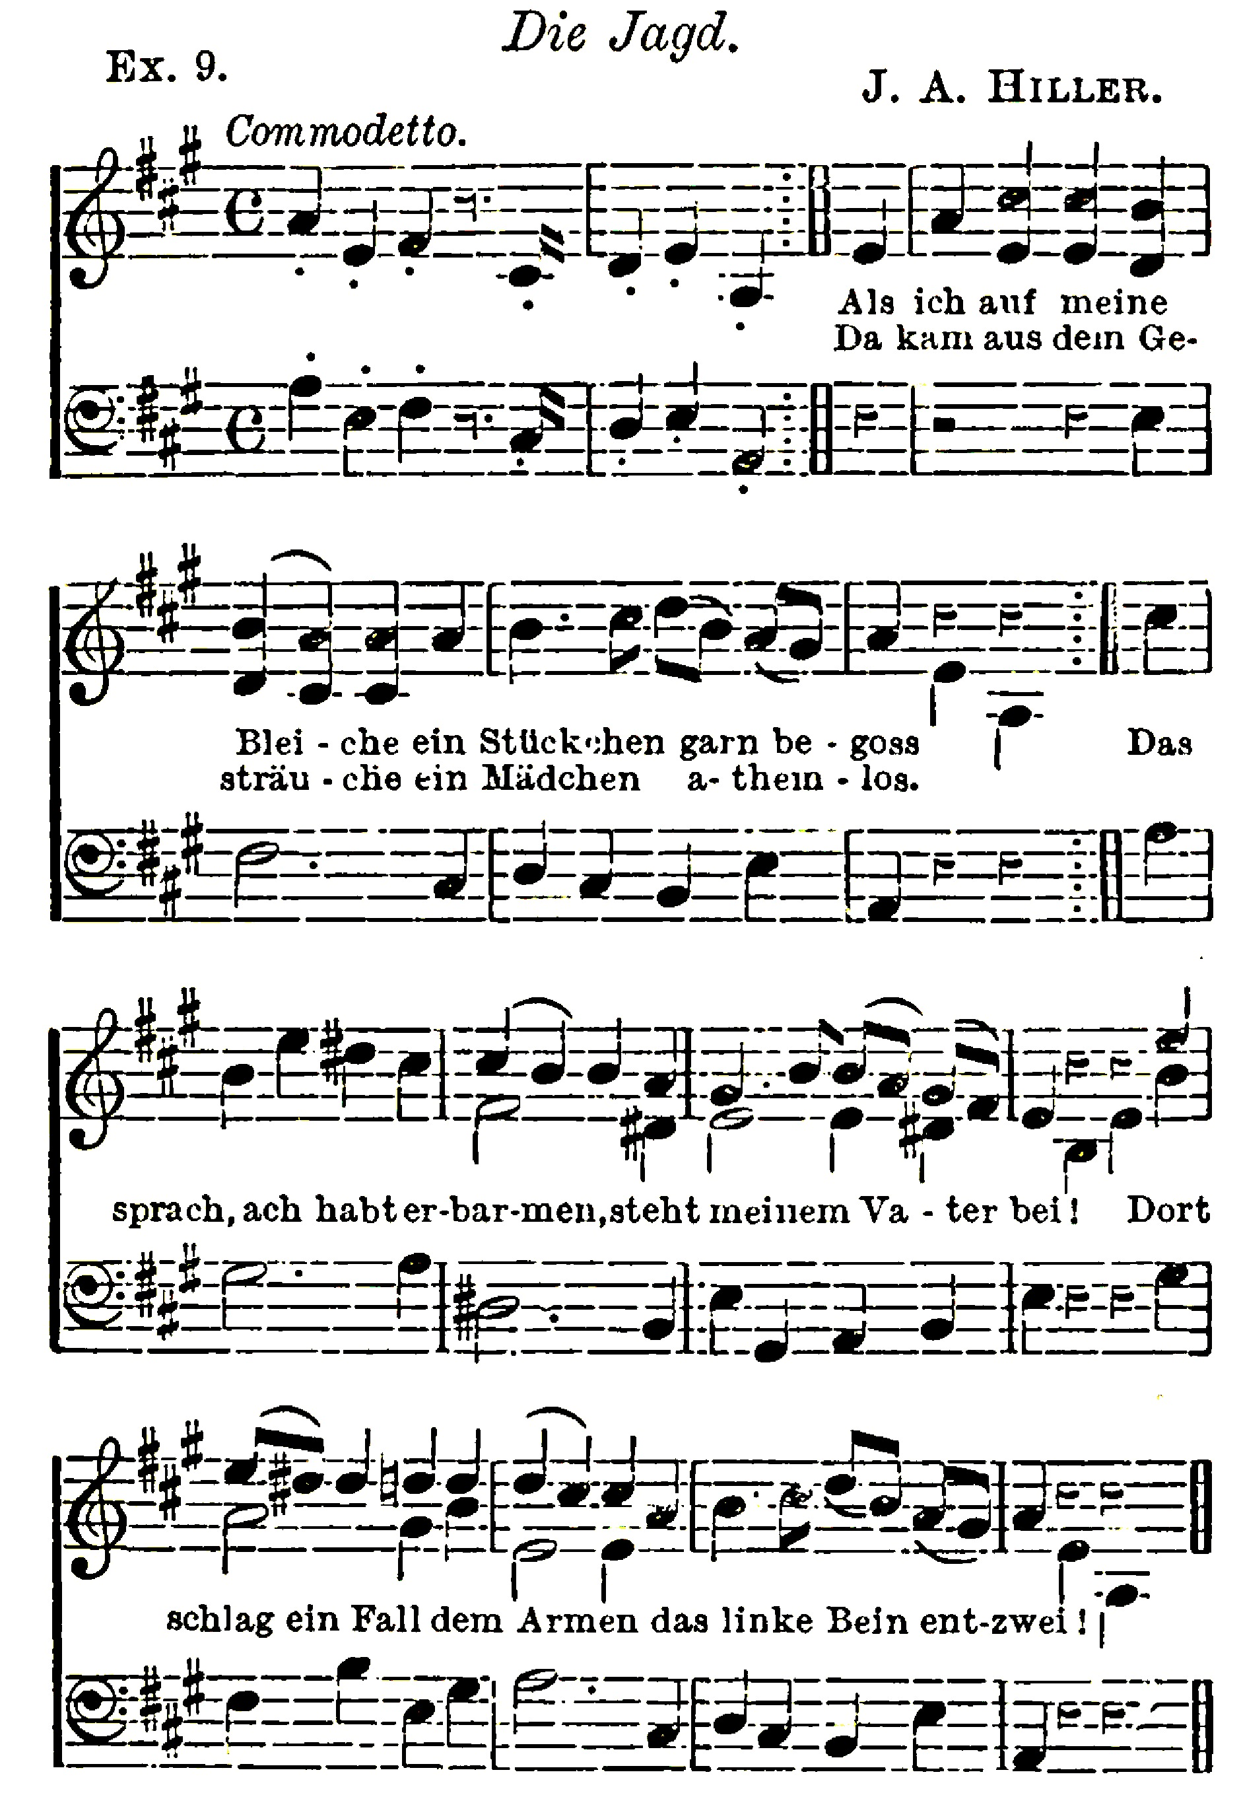

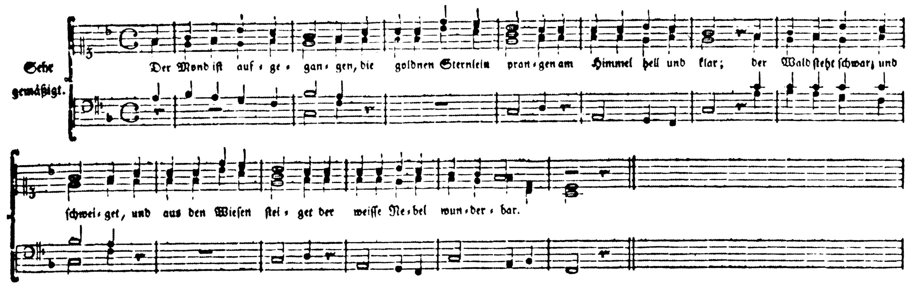

民謡から芸術歌曲へ：「Heidenröslein」の場合
Heidenrösleinは、遅くとも16世紀から様々なヴァージョンで伝わってきた民謡を、若きゲーテが詩として改作したもの。ヘルダーの「民謡」（第二集、1779）などにも非常に似た形で「口伝民謡」として載っているが、ヘルダーとゲーテの役割分担について様々な説がある。
この詩がゲーテの作品として非常にポピュラーになり、多くの作曲家に編曲されている。シューベルト(Franz Schubert, 1797–1828)とヴェルナー(Heinrich Werner, 1800–1833)の編曲が有名だが、後者の方がドイツでよりポピュラーになった。
http://www.youtube.com/watch?v=eYAVey8TbiY (Schubertの編曲)
http://www.youtube.com/watch?v=q_qECkWle1I (Wernerの編曲)
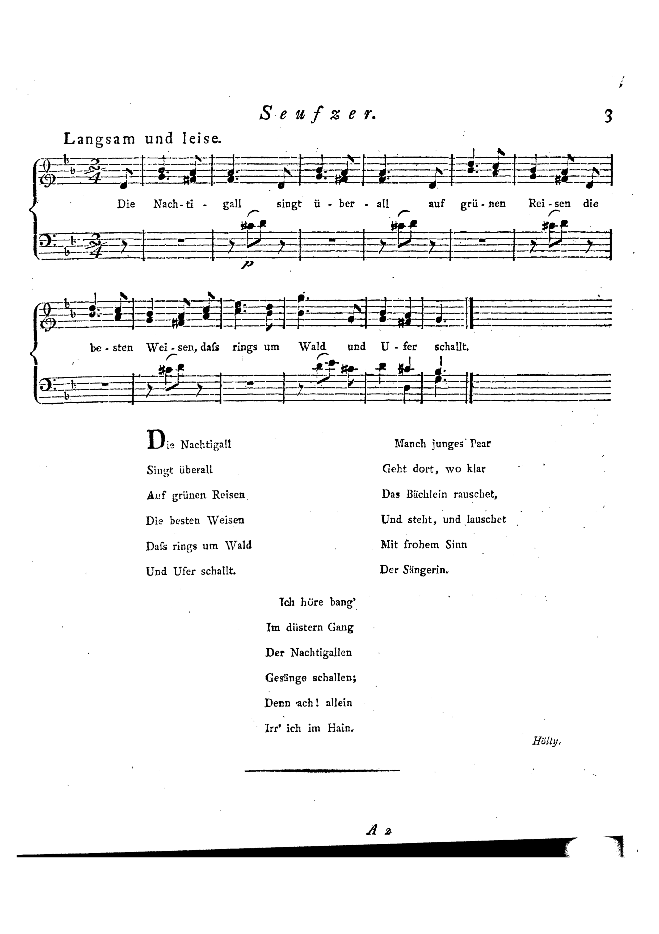
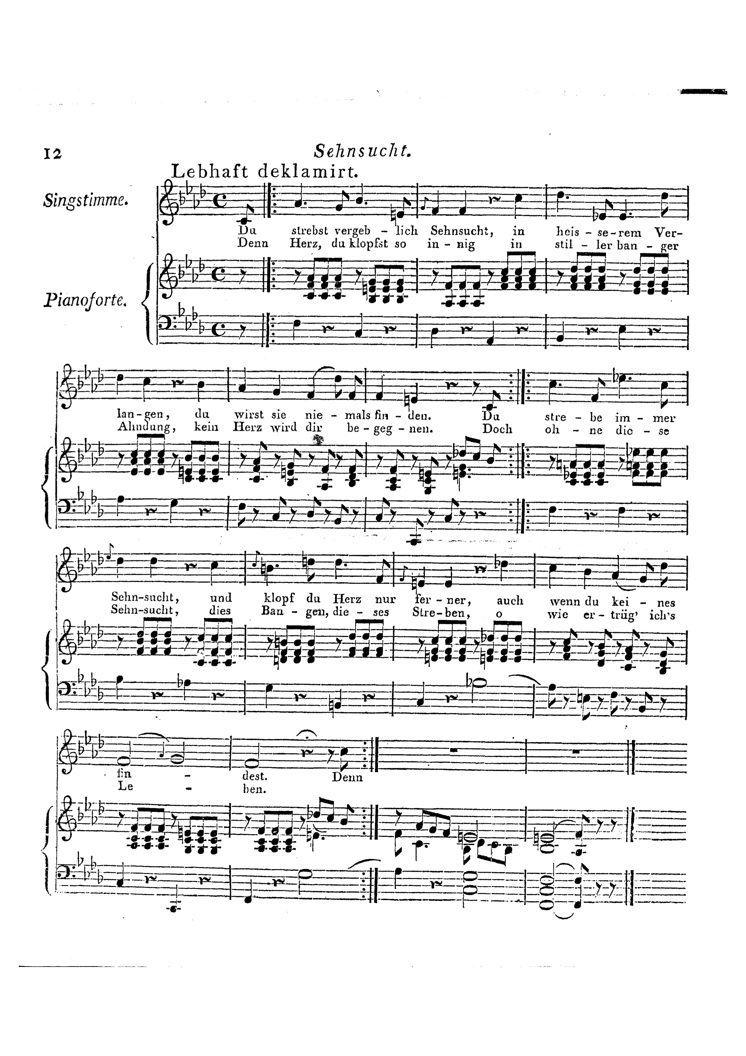

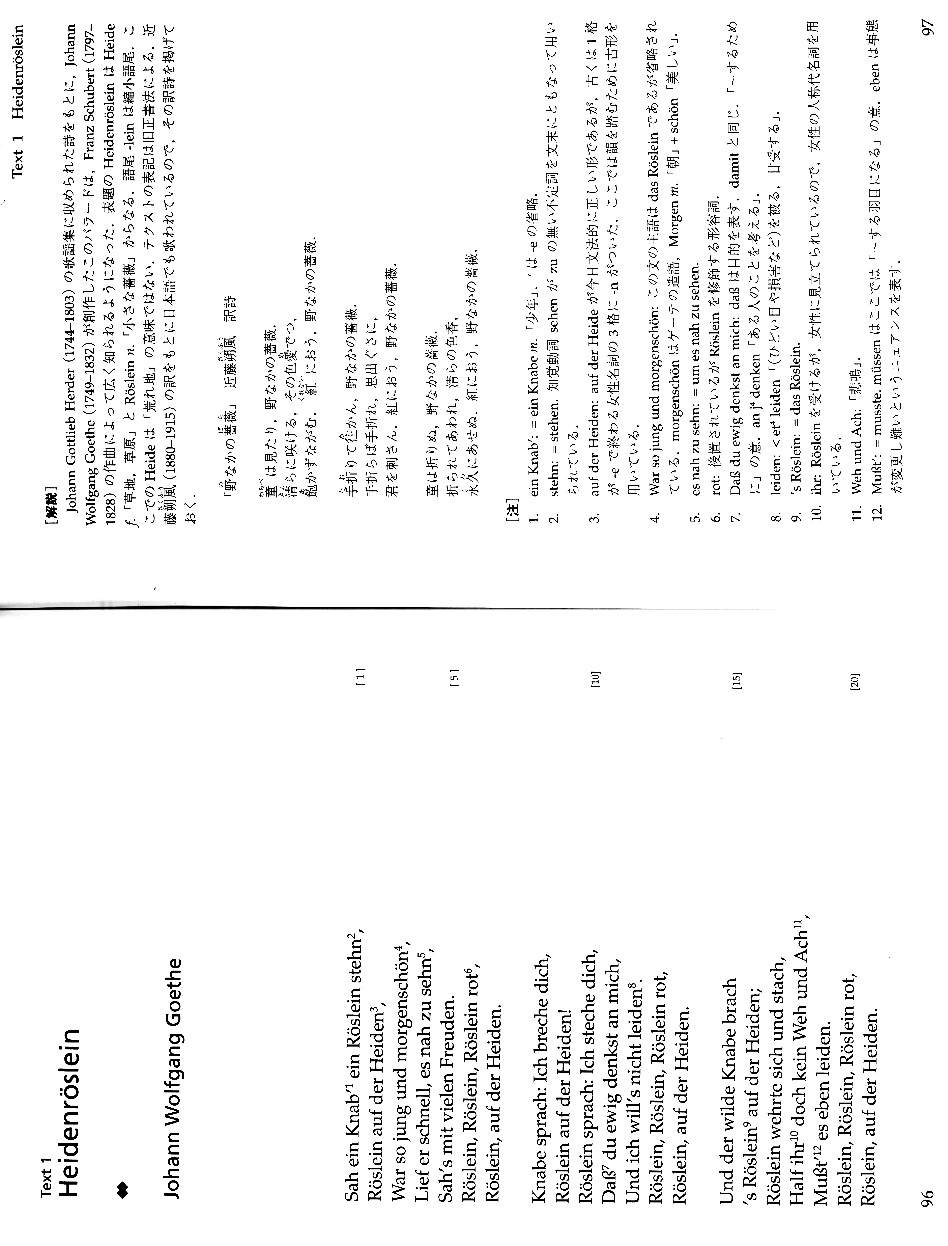

東大のドイツ語教科書「Horizonte」から掲載

